***Введение.***

Под сверхвысокими частотами (СВЧ) принято понимать участок электромагнитного спектра с частотами колебаний, лежащими приблизительно между 30М*гц* и 3000Г*гц*, и с длинами волн соответственно между 10*м* и 0,1*мм*. Таким образом, диапазон СВЧ расположен между областью “обычных” радиоволн и участком инфракрасных и световых излучений.

Роль диапазона СВЧ непрерывно возрастает в связи с бурным развитием самых разнообразных областей науки и техники- радиолокации, радиоуправления, связи. Сверхвысокочастотные приборы широко используются в ракетной и атомной технике и во многих областях физических исследований. Освоение космического пространства, нарастающее использование электроники СВЧ в народном хозяйстве и медицине потребуют ещё более широкого применения техники иприборов СВЧ.

***Циркуляторы***.

Циркулятором в технике сверхвысоких частот принято называть многополюсник, схематически изображённый на рис 1 и отличающийся следующими важными свойствами. При подаче сигнала в плечо 1 энергия передаётся только в плечо 2 и неответвляется в другие плечи (на рис.1 плечи 3 и 4). Если энергия поступает на вход циркулятора со стороны плеча 2, то она не попадает в плечи 1 и 4, а передаётся в плечо 3. Плечо 3 в свою очередь оказывается связанным только с плечом 4. Последнее плечо (на рис. 1 - плечо 4) обеспечивает связь только с плечом 1.

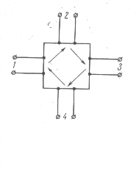

Идеальный циркулятор должен обладать недиссипативными свойствами, т. е. передача сигнала между соответствующими плечами должна происходить без потерь мощности. Получить перечисленные свойства можно только с помощью невзаимных (необратимых) элементов, входящих в состав рассматриваемого восьмиполюсника.

Рис. 1 Передача энергии

Между плечами идеального восьмиполюсного циркулятора

На рис. 2 изображены две упрощённые схемы фазовых циркуляторов, использующих невзаимный фазовый сдвиг в прямоугольном волноводе, содержащем намагниченный феррит. В состав каждого из циркуляторов входят два моста, между которыми в простейшем случае расположена одна ферритовая пластинка, находящаяся в области круговой поляризации высокочастотного магнитного поля.

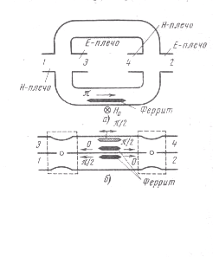

В отличие от резонансного вентиля, напряженность постоянного магнитного поля выбирается значительно ниже величины *H*орез, соответствующей условию ферромагнитного резонанса. При этом потери в феррите для обоих направлений вращения высокочастотного магнитного поля могут быть сделаны достаточно малыми. Однако ввиду различия величин активной и пассивной магнитных проницаемостей фазовые скорости волн, распространяющихся по волноводу в противоположных направлениях, также оказываются различными.

Рис. 2 Схемы фазовых циркуляторов, использующих гиратор и два двойных тройника.

Выберем такую длину ферритовой пластины, при которой разность фазовых сдвигов в “прямом” и “обратном” направлениях составляет ровно π. Такой четырёхполюсник иногда называют гиратором. Тогда при подаче сигнала на вход 1 схемы, изображённой на рис. 2,а (т. е. в Н- плечо двойного тройника), две волны, приходящие во второй тройник и являющиеся первоначально синфазными, оказываются в противофазе ввиду сдвига на π в гираторе. С учётом свойств тройниковых разветвлений передача энергии в этом случае возможна только в Е- плечо, обозначенное цифрой 2. Таким образом, вся мощность, поданная на вход 1, поступает без потерь и отражения в плечо 2.

Если теперь подать сигнал со стороны Е- плеча второго моста (вход 2 на рис. 2,а), то две волны, поступающие справа налево в первый мост, не претерпевают относительно друг друга сдвига фаз в ферритовой секции. По свойствам Е-тройников эти волны на выходе из второго моста являлись противофазными. Поступая в первый мост, две противофазные волны обеспечивают передачу энергии только в Е-плечо, обозначенное цифрой 3.

Рассматривая движение волн из плеча 3, а затем из плеча 4, можно убедиться в полном соответствии схемы, изображённой на рис. 2,а, идеальному циркулятору (рис. 1).

Схема циркулятора изображённого на рис. 2,б, чаще применяется на практике и отличается от выше рассмотренной схемы заменой двойных тройников на щелевые мосты. Вместо одной ферритовой пластины большей частью используются две более короткие одинаковые пластины, расположенные в обоих каналах циркулятора и создающие разностный сдвиг фаз, равный π/2. В этом случае в одном из каналов включается также обычный ножевой диэлектрический фазосдвигатель, обеспечивающий взаимный фазовый сдвиг на π/2 (см. рис. 2,б).

Внешний вид одного из циркуляторов, имеющего один щелевой мост и один “свёрнутый” двойной волноводный тройник, показан на рис. 3. В четвёртом плече циркулятора в данном случае включена согласованная нагрузка. Развязка плеч циркулятора имеет обычно величину порядка 20-30 дб при вносимых потерях порядка 0,3-0,5 дб. Существуют циркуляторы, способные работать при весьма высоких импульсных и средних мощностях в полосе частот, примерно соответствующей полосе частот, используемых волноводных мостов.

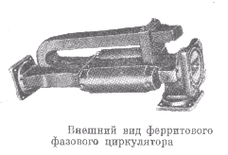

На рис. 4 и 5 схематически изображены два других типа ферритовых циркуляторов. В четырёхплечем устройстве, показанном на рис. 4, используется эффект Фарадея. Ферритовый стержень, находящийся в продольном постоянном магнитном поле, располагается вдоль оси круглого волновода, возбуждаемого на волне типа Н11. К этому волноводу под углами 45град подключаются четыре входа, выполненных на базе стандартных прямоугольных волноводов.

Рис. 3

Развязка между соответствующими плечами достигается за счёт поляризационных явлений. Так, при подаче энергии со стороны плеча 4 волна не может поступать в плечо 2 вследствие взаимно перпендикулярного расположения плоскостей поляризации в соответствующих прямоугольных волноводах. Далее, волна не может ответвляться из круглого волновода в плечо 3, так как после прохождения секции с ферритом электрическое поле в круглом волноводе параллельно широкой стенке плеча 3. Единственным возможным направлением движения энергии из плеча 4 является плечо 1, что и требуется от циркулятора.

Рис. 4 Принцип устройства поляризационного циркулятора

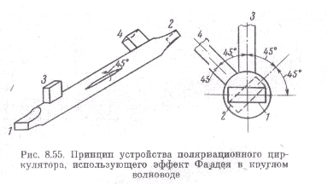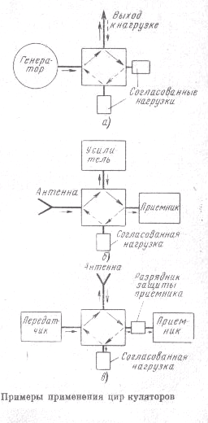

В трёхплечем циркуляторе, изображённом на рис. 5, используется Y-образный 120-градусный волноводный тройник в плоскости Н. Ферритовый цилиндр располагается в центре тройника; постоянное магнитное поле Но, перпендикулярно плоскости чертежа.

Принцип действия Y-циркулятора можно пояснить так. Волна типа Н10, поступающая со стороны плеча 1, дифрагирует на ферритовом

Рис.6

Рис.5

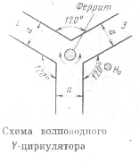

цилиндре и создаёт две поверхностные волны, обегающие намагниченный ферритовый цилиндр в двух противоположных направлениях. Подбирая диаметр цилиндра и величину Н0, можно обеспечить расположение максимума электрического поля в центре плеча 2 при узле, расположенном в центре плеча 3. В результате энергия из плеча 1 передаётся в плечо 2 и не попадает в плечо 3. Невзаимность обеспечивается за счёт различия фазовых скоростей волн, обегающих ферритовый стержень в направлении часовой стрелки и в противоположном направлении. Поэтому при подаче энергии в плечо 2 она передаётся только в плечо 3, которое в свою очередь оказывается связанным только с плечом 1.

На частотах порядка 3 Г*гц* и ниже часто используются Y-циркуляторы, образованные не волноводами, а полосковыми линиями. Благодаря своей компактности и простоте конструкции Y-циркуляторы находят на практике широкое применение.

На рис. 6,апоказано простейшее применение циркулятора в качестве развязывающего вентиля при большой мощности СВЧ генератора. Более интересным и практически важным является применение циркуляторов в так называемых отражательных усилителях СВЧ диапазона, к числу которых относятся квантовые парамагнетические усилители на полупроводниковых диодах. Усиленный сигнал, отражающийся от усилителя, отделяется циркулятором от падающей волны, как показано на рис. 6,б, и направляется в нагрузку, например, в приёмник. Наконец, циркуляторы могут применяться также в качестве основного элемента ферритового антенного переключателя, изображенного на рис. 6,в. Ввиду того, что развязка плеч циркулятора обычно не превышает 30-40 *дб*, в плече, идущем к приёмнику, оказывается необходимым включать резонансный разрядник защиты приёмника.

***Вывод***

В диапазоне СВЧ можно разместить значительно большее число каналов связи, чем на более низких частотах. Например, легко увидеть, что даже узкая полоса частот в 1% при средней частоте 10Г*гц* (λ=3*см*) позволяет в принципе разместить столько же независимых каналов, сколько их имеется во всём диапазоне от сверхдлинных до ультракоротких волн длиною 3*м*. Большая информационная ёмкость СВЧ диапазона позволяет осуществлять многоканальную телефонную и телевизионную связь, в особенности на сантиметровых, миллиметровых и, возможно, на субмиллиметровых волнах. Создание квантовых генераторов и усилителей оптического диапазона даёт возможность ещё более повысить информационную ёмкость каналов связи с непосредственным использованием методов и аппаратуры СВЧ диапазона.

***Литература.***

1.Лебедев И.В. Техника и приборы СВЧ. М. 1970.

2. Альтман Д. Устройства СВЧ. М. 1968.

3. Дулин В.Н. Устройства СВЧ. М. 1972.

4. Передающие устройства СВЧ. Под ред. Вамберского М.В. М. 1984.

***Содержание.***

1.Введение. 2

2.Основная часть. 3

3.Вывод. 7

4.Литература. 8

5.Содержание. 9